PROGRAMA DE FIESTAS EN HONOR AL “NATIVO AUSENTE”

DEL 20 AL 24 DE AGOSTO

LA HORRA 2015
MIERCOLES 19 DE AGOSTO
16:00 H TORNEO: BRISCA: SALÓN CULTURAL Y REBOTE: BAR J.B.
AMBOS TORNEOS: 1º PREMIO: Jamón 2º Premio: Lomo y Vino 3º Premio: Vino
♦JUEVES, 20 DE AGOSTO
18:30 H. Tradicional DECORACIÓN DE LOS BARRIOS, con T.V. Aranda Pasacalles. Se comunicará con carteles el orden de los barrios.

♦VIERNES, 21 DE AGOSTO

12:00 H. Concurso de Dibujo infantil, se realizará en el Cogollo.

19:00 H. Desfile de Carrozas y Peñas.
Seguidamente:

PREGÓN Y PROCLAMACIÓN DE REINA Y DAMAS. Ofrenda Floral y Charanga Los Chones.
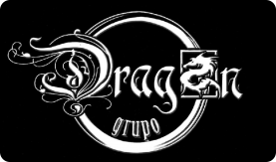
21:30 A 22:30 H Baile de Tarde a cargo de la ORQUESTA DRAGON. En la Fuente de Arriba.

01:00 A 5:00 H VERBENA amenizada por la misma orquesta.

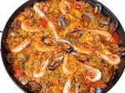
♦SÁBADO, 23 DE AGOSTO
13:00 H SANTA MISA en la Parroquia de la Asunción
13:00 H CONCURSO DE PAELLAS acompañado de Discoteca MÓVIL HASTA LAS 18:00H.
Elaboración de paellas INSITU, (en el cogollo.)
Entrega de platos de 15:00 a 15:30. 1º premio: Jamón. 2º premio: Lomo y vino 3º premio: Vino.

15:30 H Degustación y Calificación
19:30 a 22:00H PASACALLES.
21:30 a 22:30 H BAILE DE TARDE a cargo de la orquesta FLAMINGO, Lugar: Fuente de Arriba.
01:00 a 5:00 H VERBENA amenizada por la misma orquesta
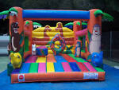
♦DOMINGO, 23 DE AGOSTO
13:30 H SANTA MISA en la Iglesia Virgen de la Asunción.
14:00 H Fiesta de la espuma en las pistas polideportivas.
16:30 A 21:00 H PARQUE INFANTIL tendrá lugar en las pistas polideportivas
Hinchables, camas elásticas, talleres, colchonetas …
20:00 H Lanzamiento de Azada y Sartén. 1º premio: Jamón 2º premio: Lomo y vino 3º premio: vino.
LUGAR: ENFRENTE DE LAS ESCUELAS
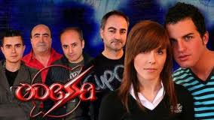
21,30 a 22,30 H BAILE DE TARDE con la
Orquesta ODESSA. Lugar: Fuente de Arriba
01,00 a 4,00 H VERBENA amenizada por la misma Orquesta.

♦LUNES, 25 DE AGOSTO
16:00H SEMIFINAL Y FINAL DE CAMPEONATO REBOTE: BAR J.B.
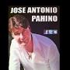
SE COLOCARAN LISTAS PARA APUNTARSE
20:00 H MERIENDA POPULAR
LUGAR: PLAZA NUEVA
22:30 H Concierto de PAHINO lugar la Plaza Nueva
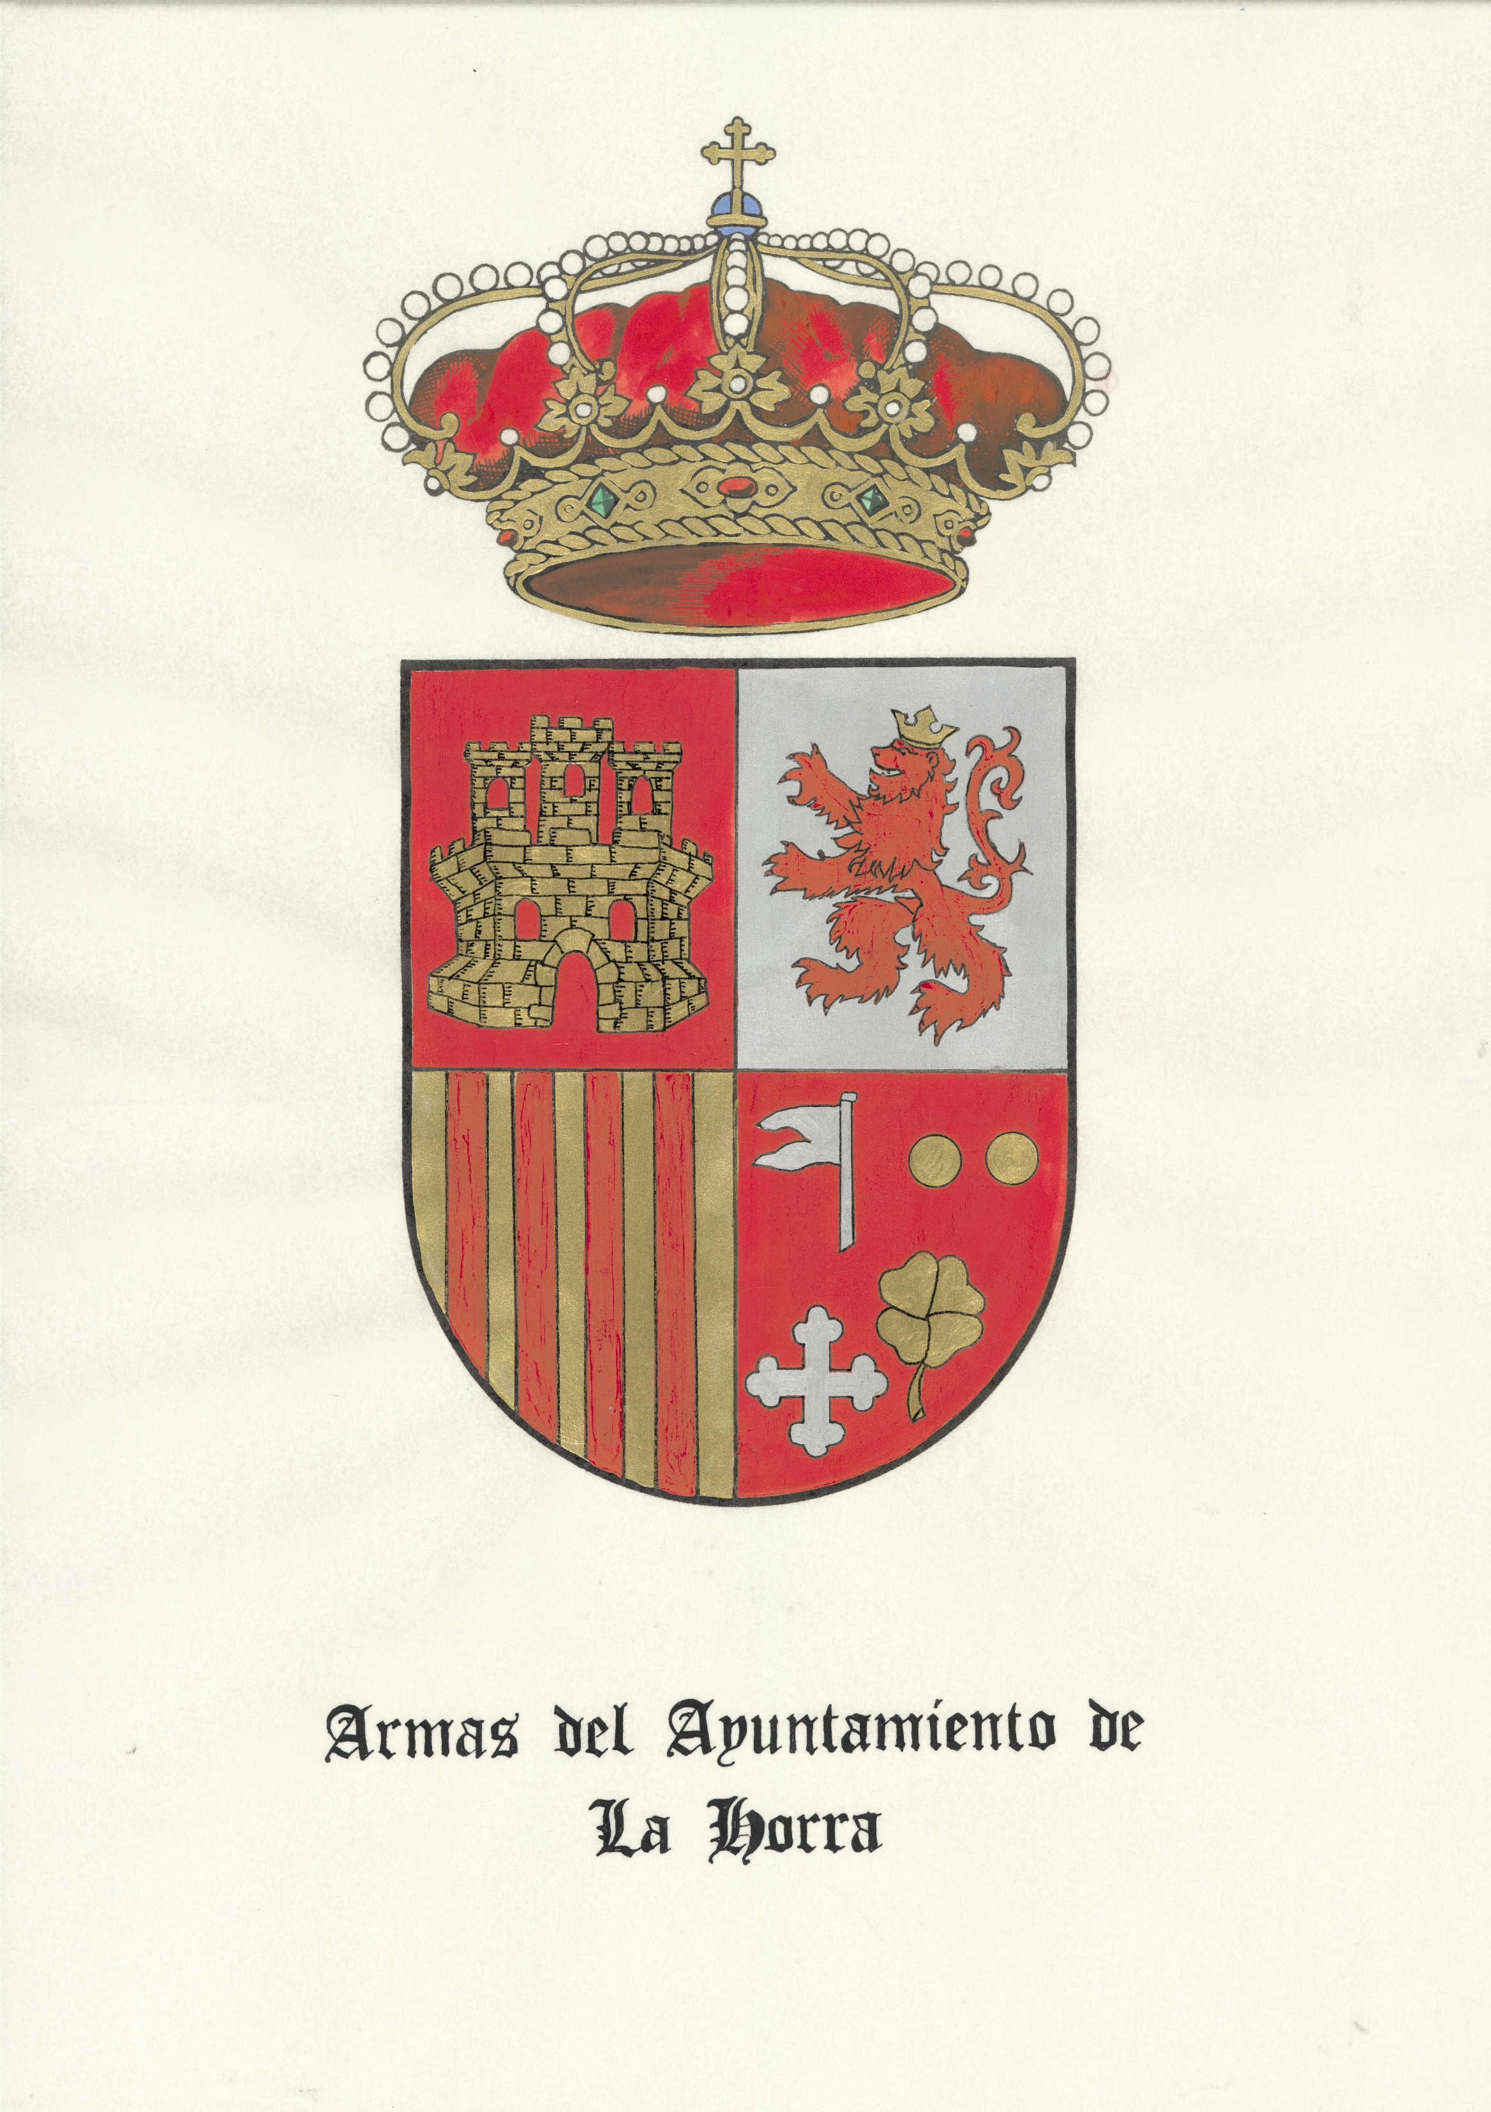
ENTREGA DE PREMIOS.
00:00 a 3:00 H DISCOTECA MÓVIL. En la Plaza Nueva.

